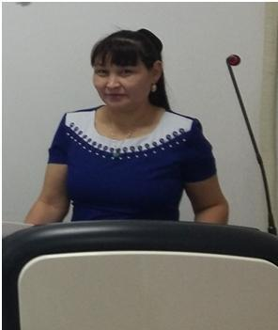

**«Музыкалық колледж – дарынды балаларға арналған музыкалық мектеп –**

**интернат» Кешені» ММ»**

**Бастауыш сынып мұғалімі:**

**Нурсулу Байназаровна Каражанова.**

**«Әнге әуес, күйге құмар бала – жаны сұлу,**

**өмірге ғашық болып өседі» М.Әуезов**

**Дарынды баланың бейнесі.**

**Дарынды баланың бейнесі қандай?**

**Дарындылық дегеніміз - тұлғаның бойындағы ерекшелік деп ойлаймын. Сол ерекшелікті көру, ашу, қажетті бағытқа беймдеу кез келген адамның қолынан келе бермейтін жайт. Өз баласының бойындағы ерекше қасиетін көре білген ата-ана оны дамыту мақсатында тиісті оқу орындарына береді. Ал, баланың бойындағы дарындылықты кез келген ата - ана тани алмайды, сөйтіп көптеген дарынды тұлғалар ашылмай қалады.**

**Ерекше қасиеті бар баланың бейнесі оларды дамыту мен әлеуметтік бейімделуі. Дарындылық туралы көптеген авторлар балалардың психологиялық портреттеріне, оқыту диагностикасы мен әдістеріне нақты сипаттамалар берген, сонымен қатар дарынды балаларға арналған түрлі оқыту мектептері мен гимназиялары да ашылған.**

**Мен бүгін музыкалық дарынды балалар туралы айтқым келіп отыр. Бірақ, музыкалық дарындылық туралы сөз қозғамақ бұрын бірқатар сұрақтар туындады:**

**Музыкалық дарынды балалар дегеніміз кімдер?**

**Музыкалық қаблеттілік жеке тұлғаның музыкаға, ән-күйге бейімділігі, оған деген жоғарығы көңіл-күйі,**[**музыкалық есту қаблеті**](http://netref.ru/djakupov-dujsenbaj-saginovich-en-kjsiz-koil-kgirt-omir--bldir.html)**, жады, ойлауы ерекше балалар.**

**Ата-аналар балаларының музыкаға көзқарасын: олардың ән салғанды, құстардың ән салғанын, түрлі жануарлар мен заттардың дыбыстаун және дыбыстармен эксперимент жасауды қалай жақсы көретінін, музыкалық аспаптар мен музыка тыңдауға қызығушылық танытатындығын басқалардан бұрын байқайды. Сол себебті ата-аналар баласын музыкалық мектепке беру жөн деп есептейді.**

**Барлық музыкалық дарынды балалар сол мектептерге түсе ала ма?**

**Әрине жоқ, осындай музыка ұйымдарында балаларды тыңдау және мектепке қабылдау жөніндегі комиссия жұмыс істейді, олар оқушыларды іріктеу мен оқуға қабылдаудың жалпыға ортақ шарттарына сүйене отырып, қатал іріктеуден өткізеді.**

**Музыка мектебіне түскен балалардың барлығы бірдей музыкалық дарынды ма? – деген сұрақ туындайды.**

**Әлбетте арнайы іріктеуден өткен балалар дарынды болуы тиісті. Музыкалық қабілет, дарындылық, музыкаға деген сүйіспеншілік, баланың музыкаға жетік болу қабілеттері бойында болғанымен, туа бітпейді, ол өсу, даму процесінде қалыптасады екен.**

**Мен дарынды балаларға арналған музыкалық мектеп - интернатында жұмыс істей келе, өзім музыкалық қабілетім болмаса да, шын мәнінде оқушылардың музыкалық қабілетті екендігін көріп жүрмін.**

**Бүгін мен өзім жұмыс істегеп жүрген «Музыкалық колледж - дарынды балаларға арналған музыкалық мектеп - интернат» Кешені» ММ -сі туралы және осы мектепте оқып жатқан, оқушылар туралы жазуды жөн көрдім.**

**Мұнда оқушылардың көпшілігі интернатта тұрып оқиды. Интернат бес қабатты ғимаратта орналасқан. Және одан басқа екі оқу корпусы бар. Мектепте аралас яғни тоғыз мемлекеттік тілде оқитын және тоғыз орыс тілінде оқитын сыныптардан құралған. Мұнда музыклық қазақ ұлттық, орыс ұлттық аспаптары, шекті, үрмелі, ұрмалы, фортопиано т.б. аспаптарн меңгерту, үйретуден басқа сальфеджио, музыка тыңдау, музыка тарихы сияқты т.б. пәндерін оқыту мен қатар жалпы білім беру мектеп бағдарламасы да оқытылады. Оқушылар мектепте 1-сыныптан 9-сыныпқа дейін оқып, оқуларын ары қарай колледжде жалғастырады. Көптеген оқушылар колледжді тәмәмдап, жақсы балл жинап жоғары оқу орындарына түсіп жатады. Бұның бәрі әрине осы ұжымда еңбек етіп жүрген барлық яғни мекеме басшынан бастап, тәрбиешілер мен педагог мамандардың ерен еңбегінің арқасы.**

**Педагогикалық қызмет дегеніміз - өте күрделі де көп деңгейлі үдеріс екенін бәрімізге мәлім. Осыған орай осы мектепте оқып жатқан, өзімнің сынып жетекшілік жасап жүрген 2 «А» сыныбымдағы музыкалық дарынды оқушылар жайлы жазғым келіп отыр. Оқушылардың басым бөлігі интернатта тұрып оқиды.Сыныпта 15 оқушы бар. Оқушылардың мінез құлықтары әртүрлі, бойында ерекше қасиеттері мен қабілеттерін байқауға болады. Бұл шабытқа, еркіндікке, қиялға берілгіш және қызығушылықтары мен әуестіктері де әртүрлі, қабылдағыштық және шығармашылық ойлауы бірегей, эмоционалдылық күйзелісте болатын жағдайлары да кездесетін, бірақ қиындықты жеңе білу қабілетіне ие балалар дей аламын. Мұндай** балаларға  мектеп  бағдарламасын меңгерту, олармен **жұмыс жасау ерекше төзімділік пен педагогикалық шеберлікті, шығармашылықты талап етеді.**

**2-сынып оқушылары әлі кішкентай, тек екінші жыл оқып жатса да көбі түрлі мектепішілік, қалалық, облыс, республика деңгейіндегі өтіп жатқан іс - шаралар және музыкалық конкурстар мен сайыстарға қатысып жүлделі орындарға ие болған балалар бар. Мысалы:**

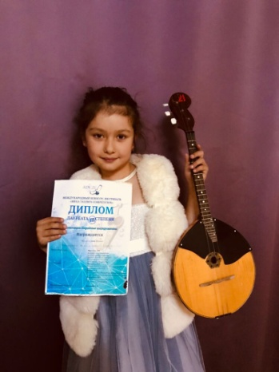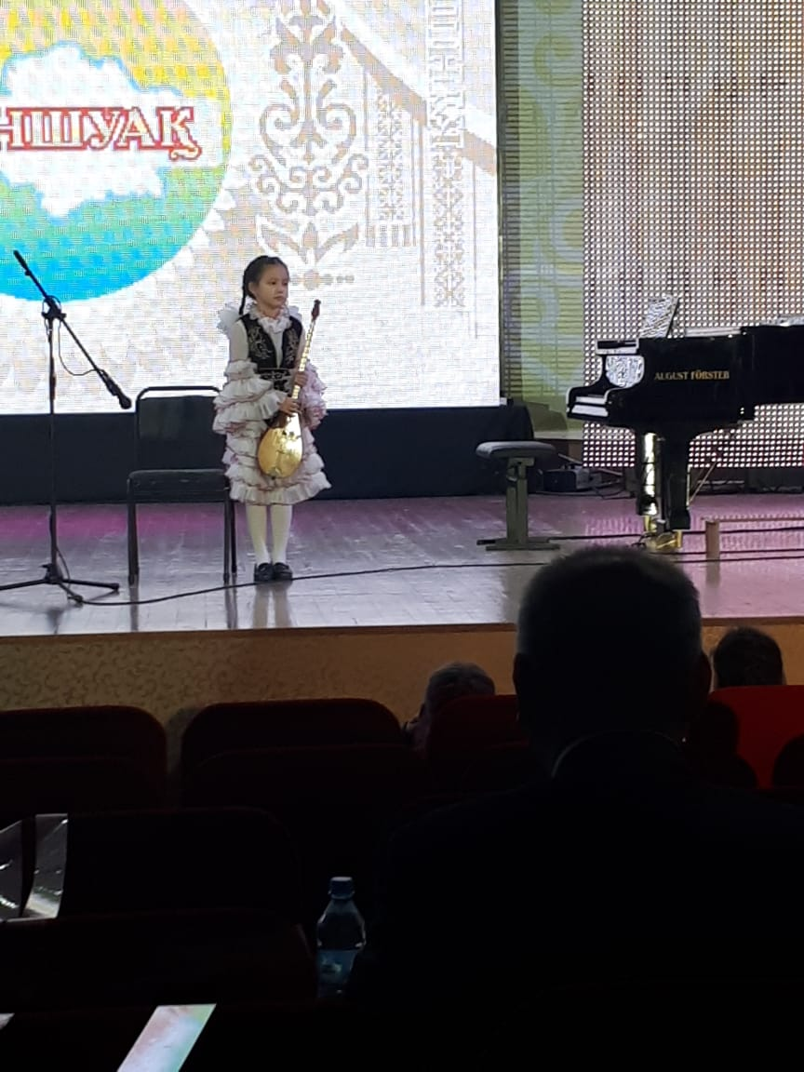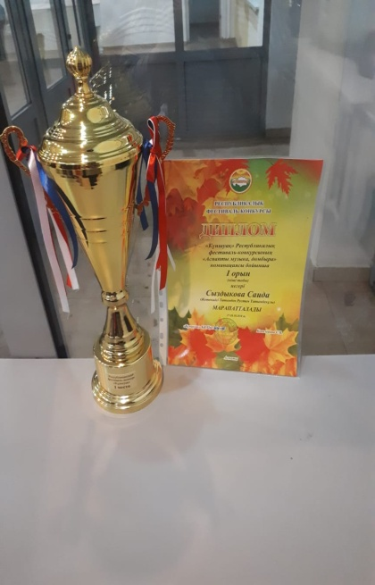

**Мухамедова Инаят Сыздыкова Саида. т.б**

**Сонымен қатар жалпы білім беру пәндері яғни қазақ тілі пәнінен NIO KZ олимпиадасына қатысып 15 оқушының 12-сі І,ІІ дәрежелі дипломдарын иеленді.**

**Біздің мектепте оқитын дарынды балалардың шығармашылығын дамытудың шарты олардың өміріне тек қана музыкалық арнайы пәндерінен сабақ беретін мамандар ғана емес біздің де, яғни жалпы білім беретін пән мұғалімдері, әсіресе сынып жетекшілер мен тәрбиешілердің де тікелей қатысы бар десе артық болмас. Музыкалық арнайы пәндер мамандары оқушының өнерге деген көзқарасын қалыптастыру, өз білімін, машықтарын, орындаушылық жұмыс тәсілдерін, балаларды музыканы сүюге, оның тілін түсіне білуге, яғни олардың көркемдік талғамымен тәрбиелеу, үйрету және оның үздік тума қабілеттерін, ашып анықтау, оны дамыту болса.**

**Пән мұғалімдері, сынып жетекшілер мен тәрбиешілердің оқушылардың әрқайсысының шығармашылығының, яғни жетістікке жетудің өзіндік жолы бар екеніне, шәкіртіне сенім артып, оның өз қабілеттеріне сендіре білу және барынша шыдамды болу керектігіне көзім жетті. Егер музыка бағдарламасы музыкалық білім мен адамгершілік - рухани тәрбиені қамтамасыз етсе, өнер пәндерінің маңыздылығы жалпы білім беретін мектеп бағдарламасымен халықаралық білім беру жүйесінде басқа пәндедің атқаратын рольдерімен бірдей деп ойлаймын.**

**Тәрбиенің осы тараптарын ұйымдасқан түрде үйлестіруде музыка пәндерінің мамандарымен қатар жалпы білім беру пәндерінің мұғалімдері, сынып жетекшілер мен интернат тәрбиешілерінің жұмысы тығыз байланыста болғаны дұрыс деп есептеймін.**

**Төменгі сынып оқушылары өздерінің шығармашылық қабілеттерін көпшілікке көрсеткенді ұнатады және ересектерден мақтау күтеді. Осы жағдайда оқушының таланты мен шығармашылық мүмкіндіктерін арттыруға, оны дамыта түсуге сынып жетекшілер мен тәрбиешілердің сенім артуы, сүйіспеншілігі, жалпы қарым - қатынасы мен көзқарасы да ерекше рөл атқарады деген ойдамын.**

**Мұндай мектепте оқытудағы менің өзімнің атқаратын жұмысыма басты рефлексиям шығармашылық үдерісті анықтауға деген жеке көзқарасым болып табылады. Мен мұғалім ретінде, сынып жетекші ретінде шығармашылық пен дарындылық ұғымына қаншалықты мән берсем, жалпы білім беру пәндерінің оқытылуына да соншалықты жауапкершілікпен қарау керек екендігін айтып өткім келеді. Бұл оқушылардың дарындылығын шыңдай түспесе, кері әсер етпейді.**

**Сондықтан мен үшін менің оқытуым, менің тұлғалық көзқарасымның және кәсіби өзгерістерімнің, ұстанымдарым мен идеяларымның бейнесі болып табылады. Ал мен өз тарапымнан дарынды балалрды оқытуда үнемі ізденуде болуға және өз білімімді арттырып, жетілдіріп отыруға бар ынтам мен ерік жігерімді салатыныма сенімдімін .**

**«Музыкалық колледж - дарынды балаларға арналған**

**музыкалық мектеп - интернат» Кешені» ММ»**

**Бастауыш сынып мұғалімі: Н.Б.Каражанова**